针对实验四所建表补充数据
对实验四所建立表项补充数据后，结果如下:
Student表
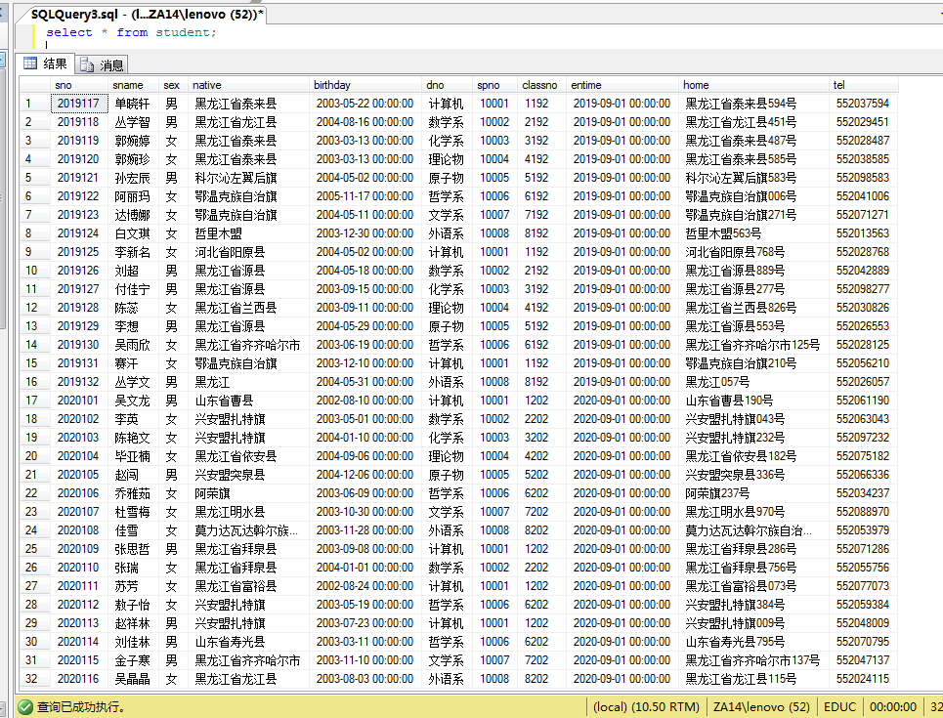
course表
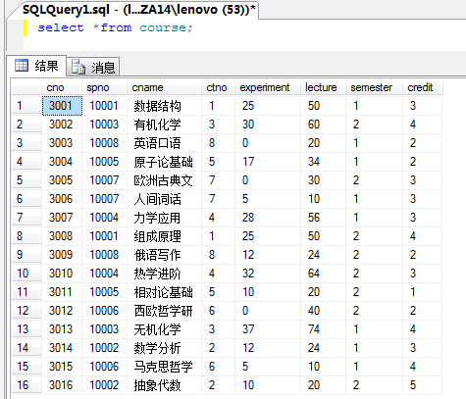
Student_course表

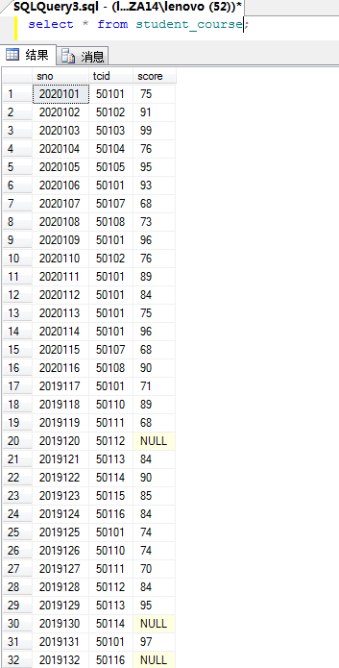
Teacher表
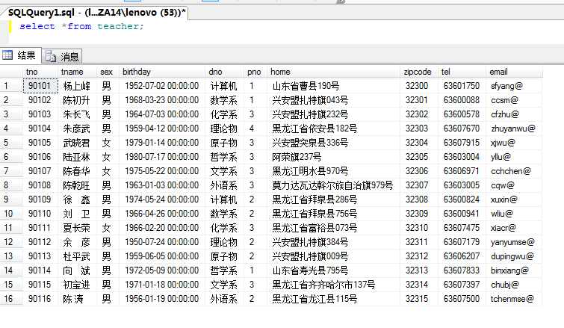
Teacher_course表
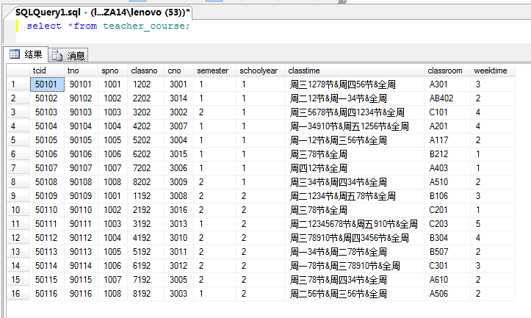

实验七 简单SELECT语句
  - 实验目的
1．观察查询结果, 体会SELECT语句实际应用；
2．要求学生能够在对象资源管理器中使用SELECT语句进行简单查询。
3. 熟练掌握简单表的数据查询、数据排序和数据连接查询的操作方法。
  - 实验准备
- 完成实验四，成功建立了基本表。
- 了解简单SELECT语句的用法。
- 比较熟悉对象资源管理器中的SQL脚本运行环境。
  - 实验要求
1.完成简单查询和连接查询操作，并验收实验结果提交实验报告
  - 实验内容
所有的查询全部用Transact-SQL语句实现
- 简单查询操作
对EDUC数据库实现以下查询：
  - 求计算机系的学生学号和姓名；
select sno,sname from student where dno='计算机';
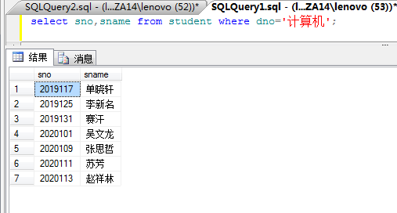
  - 求选修了课程的学生学号；

select sno from student_course;
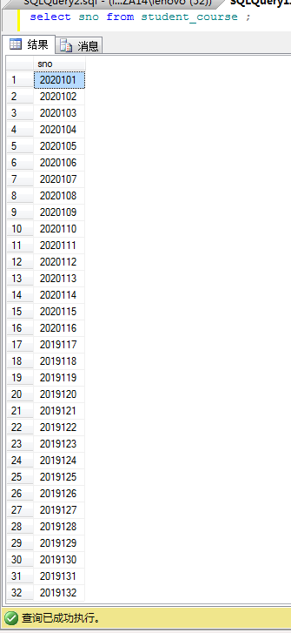
  - 求选修C1 课程的学生学号和成绩，并要求对查询结果按成绩的降序排列，如果成绩相同则按学号的升序排列；
此处及后方，令C1课程取为tcid=50101

select sno,score from student_course where tcid=50101 order by score DESC,sno ASC;

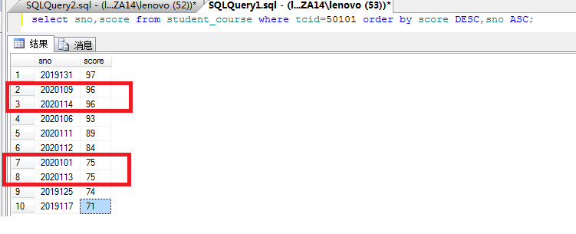

  - 求选修课程C1 且成绩在80－90 之间的学生学号和成绩，并将成绩乘以系数0.75 输出；
select sno,score,score*0.75 as s75 from student_course where tcid=50101 and score>=80 and score <=90;
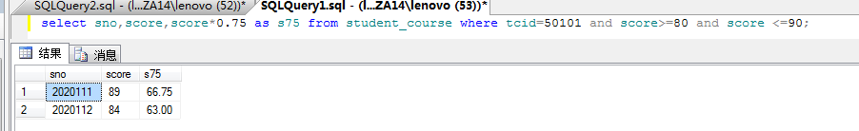

  - 求计算机系和数学系的姓张的学生的信息；
select * from student where sname like '张%' and (dno='计算机' or dno='数学系');

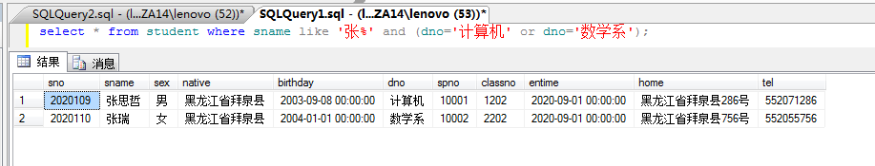

  - 求缺少了成绩的学生的学号和课程号。

select sno,tcid from student_course where score is null;
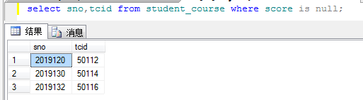

- 连接查询操作
对EDUC数据库实现以下查询：
予以说明的一点是 在建库时，只为每位学生选了一门课程。一门课程可以有若干学生同时修。在课程设计上，每个专业 第一学年的课程作为第二学年的间接先行课。
  - 查询每个学生的情况以及他（她）所选修的课程；
由于每个学生只选了一门课程 所以无需通过group by进行分组筛选汇总，直接笛卡儿积联表查询即可。
select S.sno,S.sname,S.sex,S.native,S.birthday,S.dno,S.spno,S.classno,S.entime,S.home,S.tel,TC.cname
from student S,student_course SC,
(select tcid,cname from teacher_course T,course C1 where T.cno=C1.cno) AS TC
where S.sno=SC.sno and TC.tcid=SC.tcid order by S.sno ASC;
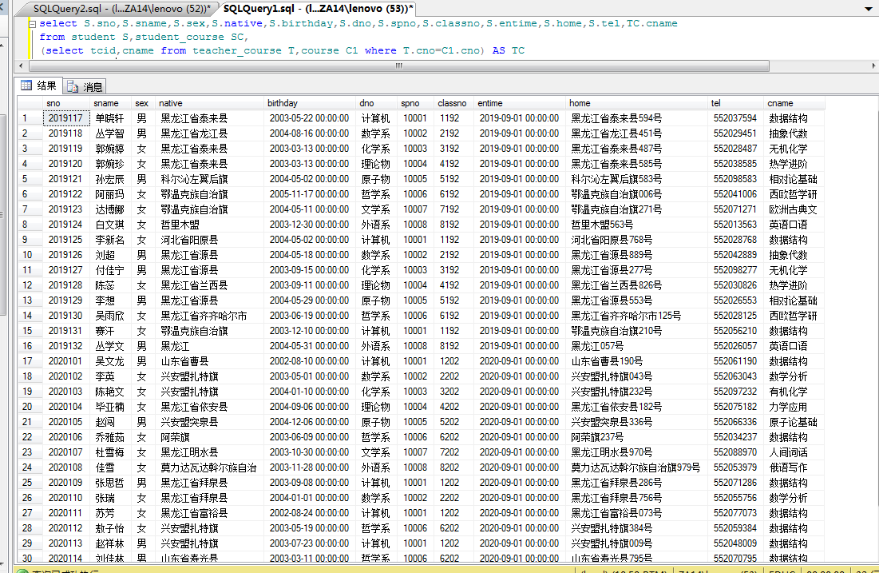
  - 求学生的学号、姓名、选修的课程名及成绩；

select S.sno,S.sname,TC.cname,SC.score from student S,student_course SC,
(select tcid,cname from teacher_course T,course C1 where T.cno=C1.cno) AS TC
where S.sno=SC.sno and TC.tcid=SC.tcid; 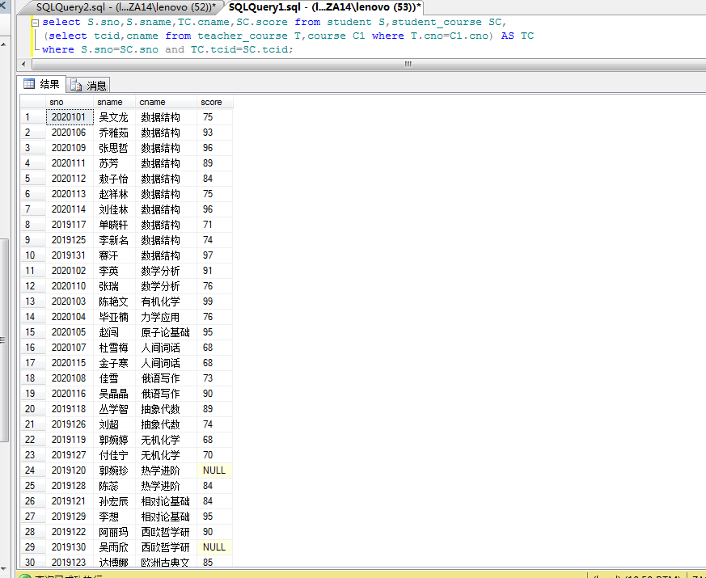

  - 求选修C1 课程且成绩在90 分以上的学生学号、姓名及成绩；
select SC.sno,S.sname,SC.score from student_course SC,student S
where SC.tcid=50101 and SC.score>=90 and SC.sno=S.sno;

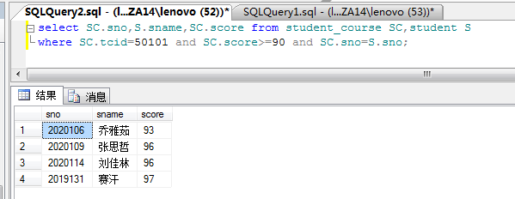
  - 查询每一门课的间接先行课。
在课程设计上，每个专业 第一学年的课程作为第二学年的间接先行课。(课程内容可能没取好 但意思是这样)。
select A1.cname as FirstC,A2.cname as SecondC from
(select C.cname,C.ctno,TC.schoolyear from teacher_course TC,course C where TC.cno=C.cno) AS A1,
(select C.cname,C.ctno,TC.schoolyear from teacher_course TC,course C where TC.cno=C.cno) AS A2
where A1.schoolyear <A2.schoolyear and A1.ctno=A2.ctno;

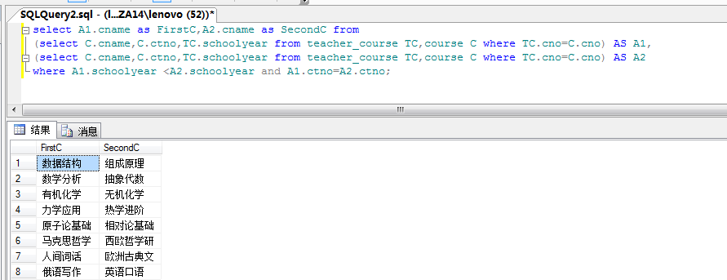

实验八 使用子句的SELECT语句
  - 实验目的
1. 熟练掌握数据查询中的分组、统计、计算和组合的操作方法。
2. 进一步掌握SQL Server 对象资源管理器的使用，加深对SQL 语言的嵌套查询语句的理解。
  - 实验准备
  - 了解SELECT语句的GROUP BY和ORDER BY子句的作用。
  - 了解统计函数和分组统计函数的使用方法。
  - 熟悉对象资源管理器的运行环境。
  - 实验要求
- 在实验之前做好准备。
- 完成实验，并验收实验结果提交实验报告。
  - 实验内容
所有查询都全部用SQL语句实现
- 在数据库EDUC中实现如下查询
- 求学生的总人数。
select COUNT(*) as stuCount from student;
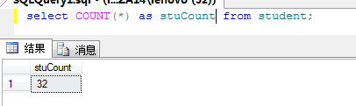
- 求选修了课程的学生人数。
select COUNT(distinct sno) as SCCount from student_course;
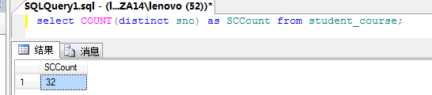
- 求课程的课程号和选修该课程的人数。
select tcid,COUNT(*)countCourse from student_course group by tcid;
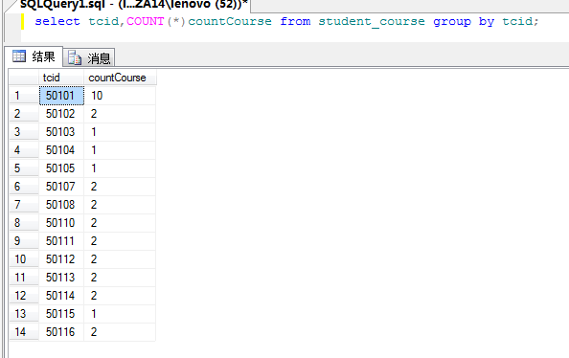
4)求选修课超过3 门课的学生学号
由于设计上 每个学生只修一门课 如下:
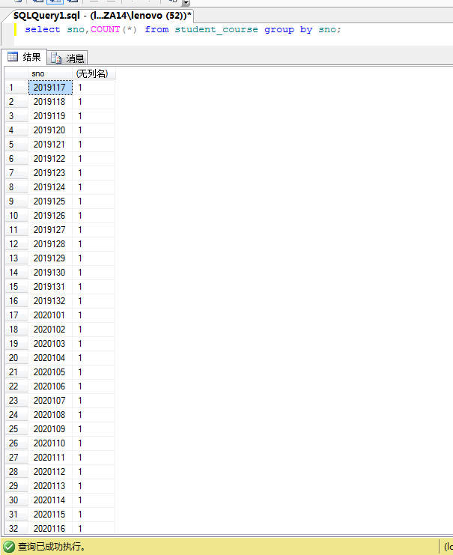
所以查询语句的结果是空 查询语句如下:

select sno from student_course group by sno having COUNT(*)>3;
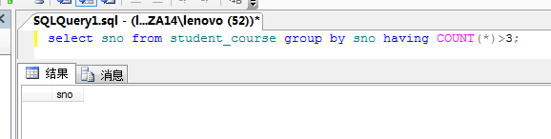
- 提高操作实验
建立“图书_读者”数据库及如下3个表
表结构如下：
图书：
列名 | 类型 | 长度 | 是否可为空
书号 | char | 10
类别 | char | 12 | 是
出版社 | char | 50
作者 | char | 20 | 是
书名 | char | 50
定价 | money | 8 | 是
读者：
列名 | 类型 | 长度 | 是否可为空
编号 | char | 10
姓名 | char | 8
单位 | char | 50 | 是
性别 | char | 2 | 是
电话 | char | 15 | 是
借阅：
列名 | 类型 | 长度 | 是否可为空
串号 | char | 10
书号 | char | 10
读者编号 | char | 10
借阅日期 | datetime | 8
要求：
①图书表：书号为主码
②读者表：编号为主码；
性别只能是“男”或“女”的CHECK 约束
③借阅表：串号为主码；
书号为外码，参照表、列是图书表的书号列；
读者编号为外码，参照表、列是读者表的编号列；
书号和读者编号的联合UNIQUE 约束

首先建立数据库
create database book_reader;

随后根据要求建立数据表如下:
(说明:字段命名规则 遵照 表名字母缩写+英文译意 | 外键同对应约束名)
create table bookList(
bno char(10) PRIMARY KEY NOT NULL,
btype char(12) ,
bpublish char(50) NOT NULL,
bauthor char(20),
bname char(50) NOT NULL,
bprice money
);

create table readerList(
rno char(10) PRIMARY KEY NOT NULL,
rname char(8) NOT NULL,
rplace char(50),
rsex char(2) check(rsex='男' or rsex='女'),
rtel char(15)
);

create table borrowList(
brno char(10) PRIMARY kEY NOT NULL,
bno char(10) NOT NULL,
rno char(10) NOT NULL,
brdate datetime NOT NULL,
foreign key(bno) references bookList(bno),
foreign key(rno) references readerList(rno),
CONSTRAINT reader_book UNIQUE (bno,rno)
);

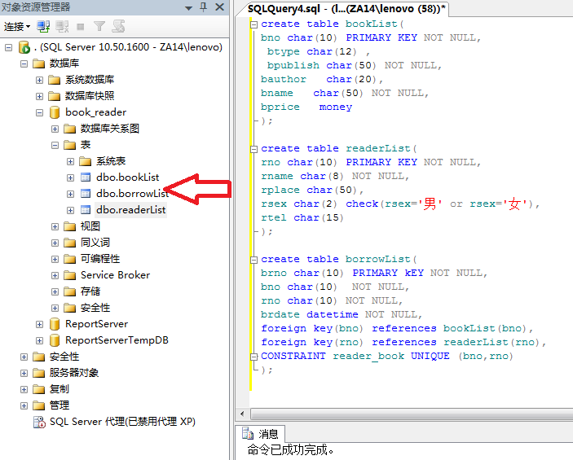
录入实验数据如下:
实验数据：
图书：
书号 | 类别 | 出版社 | 作者 | 书名 | 定价
1001 | 计算机 | 机械工业出版社 | 王民 | 数据结构 | 80
1002 | 计算机 | 机械工业出版社 | 张建平 | 计算机应用 | 20
1003 | 计算机 | 电子工业出版社 | 王敏 | 数据库技术 | 15
1004 | 计算机 | 电子工业出版社 | 谭浩强 | C 语言 | 25
1005 | 英语 | 中国人民大学出版社 | 张锦芯 | 应用文写作 | 25
1006 | 管理 | 高等教育出版社 | Robison | 管理学 | 15
1007 | 管理 | 机械工业出版社 | Fayol | 工业管理 | 70
1008 | 数学 | 机械工业出版社 | 李平 | 线性代数 | 50
1009 | 管理 | 机械工业出版社 | Durark | 公司的概念 | 14
1010 | 数学 | 机械工业出版社 | 徐新国 | 统计学 | 15
读者：
编号 | 姓名 | 单位 | 性别 | 电话
1001 | 丁一 | 数学院 | 男 | 81234567
1002 | 赵二 | 经济学院 | 男 | 82234567
1003 | 张三 | 管理学院 | 女 | 83234567
1004 | 李四 | 文学院 | 男 | 84234567
1005 | 王五 | 历史文化学院 | 女 | 85234567
1006 | 孙六 | 物理学院 | 男 | 86234567
1007 | 周七 | 生命科学院 | 女 | 87234567
1008 | 徐八 | 化学院 | 男 | 88234567
1009 | 宋九 | 信息学院 | 女 | 89234567
1010 | 刘十 | 计算机学院 | 女 | 80234567
借阅：
串号 | 书号 | 读者编号 | 借阅日期
01 | 1001 | 1003 | 2000-1-1
02 | 1002 | 1005 | 2002-3-5
03 | 1003 | 1008 | 1998-6-18
04 | 1004 | 1003 | 1997-12-8
05 | 1005 | 1010 | 2001-5-4
06 | 1006 | 1001 | 2005-7-25
07 | 1007 | 1010 | 1997-11-3
08 | 1008 | 1009 | 2004-2-1
09 | 1009 | 1004 | 1996-9-1
10 | 1010 | 1008 | 2000-6-4
录入数据的过程采用了将数据复制到excel后，保存为csv文件，而后由csv文件导入到数据库对应的表项中，这也是实际应用中批量导入数据的常用方法。最终结果如下:
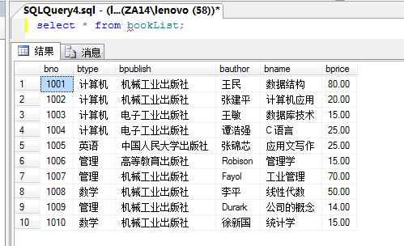
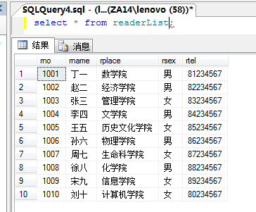
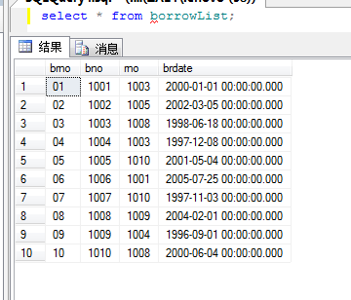

用SQL语句实现如下五个查询：
- 查找这样的图书类别：要求类别中最高的图书定价不低于全部按类别分组的图书的平均定价的2 倍。
select btype from bookList group by btype having MAX(bprice) >= 2*AVG(bprice);

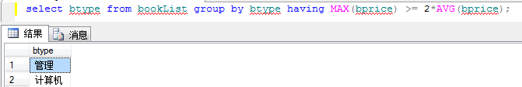

2）求机械工业出版社出版的各类图书的平均定价，分别用GROUP BY 和GROUP BY ALL
表示。
select btype, avg(bprice) as avg_price from bookList
where bpublish='机械工业出版社' group by btype;

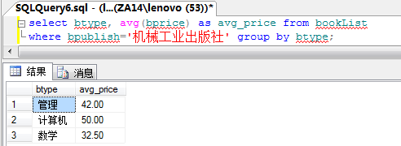

select btype, avg(bprice) as avg_price from bookList
where bpublish='机械工业出版社' group by all btype;

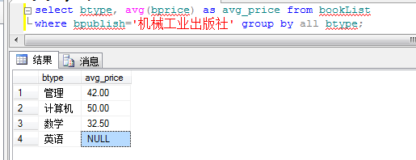

- 列出计算机类图书的书号、名称及价格，最后求出册数和总价格。
select bno,bname,bprice from bookList where btype='计算机';
select COUNT(*) as num_book,SUM(bprice)as sum_price from bookList group by btype having btype='计算机';
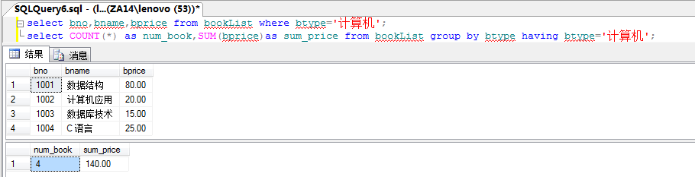
- 列出计算机类图书的书号、名称及价格，并求出各出版社这类书的总价格，最后求出全部册数和总价格。
select bno,bname,bprice from bookList where btype='计算机';
select bpublish,SUM(bprice)as sum_price from bookList where btype='计算机' group by bpublish;
select COUNT(*) as num_book,SUM(bprice)as sum_price from bookList group by btype having btype='计算机';
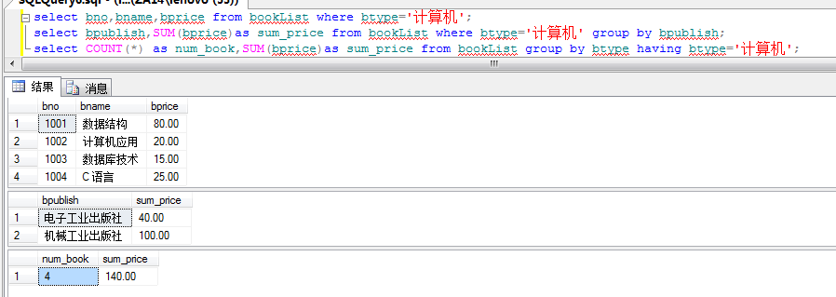

5）查询计算机类和机械工业出版社出版的图书。
select * from bookList where btype='计算机' and bpublish='机械工业出版社';
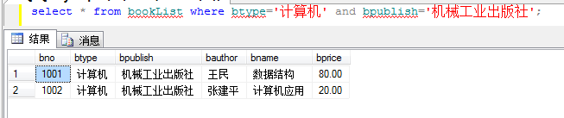

实验九 子查询
  - 实验目的
- 掌握子查询的表示。
- 进一步掌握SQL Server 对象资源管理器的使用方法，加深对SQL 语言的嵌套查询语句的理解
  - 实验准备
- 掌握SQL语句的基本语法，并熟悉对象资源管理器的工作环境。
- 完成了实验四，创建了数据库EDUC及各个基本表。
- 了解子查询的表示方法，熟悉IN 比较符、ANY、EXISTS操作符的用法。
  - 实验要求
- 在实验开始之前做好准备工作。
- 完成实验，并验收实验结果提交实验报告。
  - 实验内容
1．在数据库EDUC中实现以下查询：
1）求选修了高等数学的学生学号和姓名；
select sno,sname from student where sno in (
select sno from student_course where tcid in (
select tcid from teacher_course where cno in (
select cno from course where cname='高等数学'
)
)
);
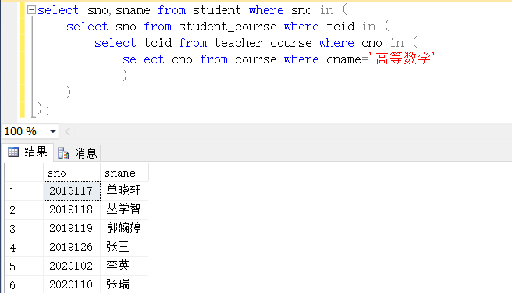

2）求C1 课程的成绩高于张三的学生学号和成绩；
select sno,score from student_course where tcid=50101 and score >
(
select score from student_course where tcid=50101 and sno in
(
select sno from student where sname ='张三'
)
);

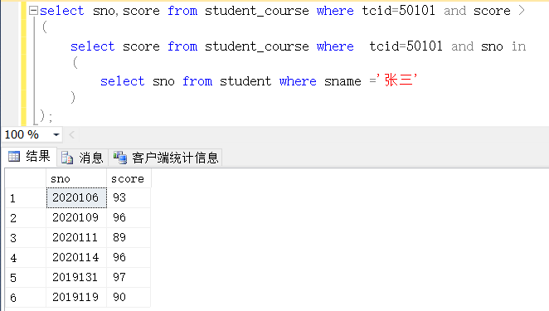

3）求其他系中比计算机系某一学生年龄小的学生信息（即求其它系中年龄小于计算机系年龄最大者的学生）；
select * from student where dno <> '计算机' and birthday > any(select birthday from student where dno='计算机');
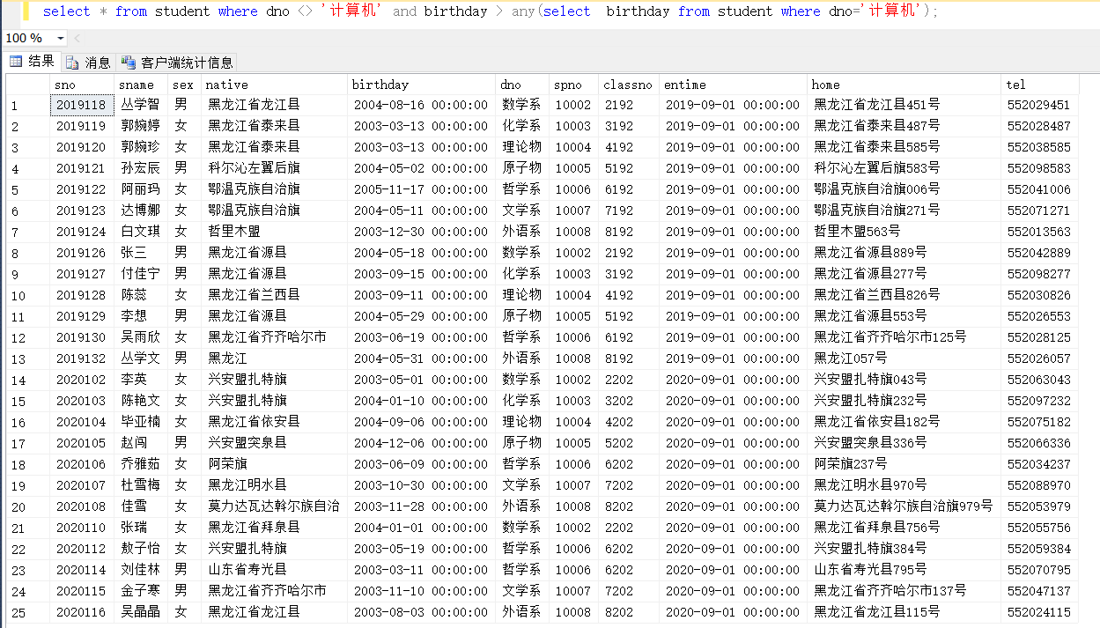

4）求其他系中比计算机系学生年龄都小的学生信息（即求其它系中年龄小于计算机系年龄最小者的学生）；
select * from student where dno <> '计算机' and birthday > all(select birthday from student where dno='计算机');
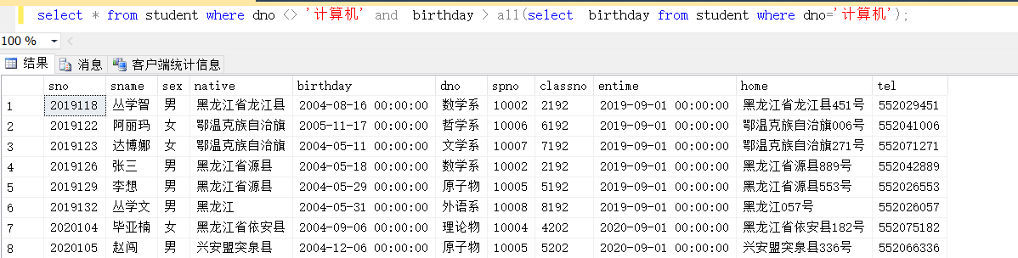
5）求选修了C2 课程的学生姓名；
我们令C2取为tcid=50110
select sname from student where sno in (
select sno from student_course where tcid=50110
);
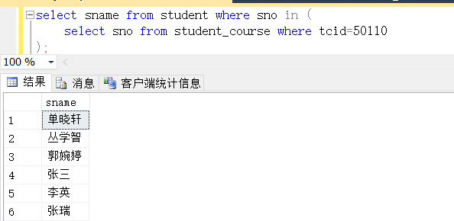

6）求没有选修C2 课程的学生姓名；
select sname from student where sno not in (
select sno from student_course where tcid=50110
);
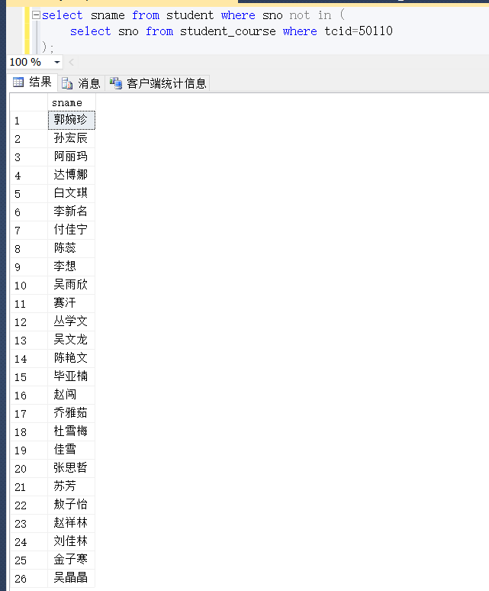

7）查询选修了全部课程的学生的姓名；
select sname from student where sno in(
select sno from student_course group by sno
having count(*) = (select count(*) as 课程总数 from course)
);
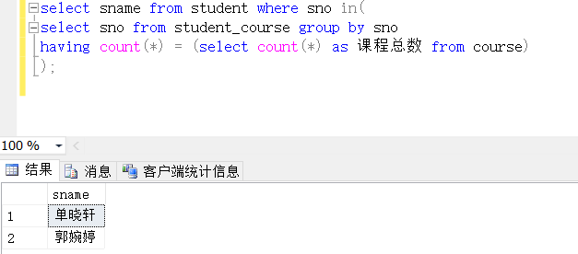

8）求至少选修了学号为“S2”的学生所选修的全部课程的学生学号和姓名。
此处，我们令学号S2为 2019118
易知 not exist（b expect a） 可以表示a包含b
select sno,sname
from student as s1
where not exists(
(select tcid
from student_course
where sno='2019118' )
except
(select tcid
from student_course as sc,student as s2
where sc.sno=s2.sno and s1.sname=s2.sname and sc.sno<>'2019118')
);

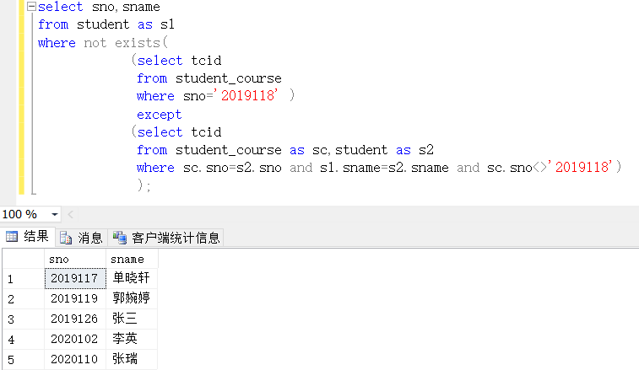

2．提高操作实验
建立“工程-零件”数据库及如下4个表，并输入实验数据。

表结构如下：
供应商（S）：
列名 | 类型 | 长度 | 是否可为空
供应商代码 | Char | 5 | 否
姓名 | Char | 50
所在城市 | Char | 20
联系电话 | Char | 20
工程（J）：
列名 | 类型 | 长度 | 是否可为空
工程代码 | Char | 5 | 否
工程名 | Char | 50
负责人 | Char | 10
预算 | Char | 8
零件（P）：
列名 | 类型 | 长度 | 是否可为空
零件代码 | Char | 5 | 否
零件名 | Char | 50
规格 | Char | 10
产地 | Char | 20
颜色 | Char | 10
供应零件（SPJ）：
列名 | 类型 | 长度 | 是否可为空
供应商代码 | Char | 5 | 否
工程代码 | Char | 5 | 否
零件代码 | Char | 5 | 否
数量 | Int | 4
要求：
①供应商表：供应商代码为主码
②工程表：工程代码为主码
③零件表：零件代码为主码
④供应零件表：供应商代码、工程代码、零件代码为联合主码；
供应商代码为外码，参照表、列是供应商表的供应商代码列；
工程代码为外码，参照表、列是工程表的工程代码列；
零件代码为外码，参照表、列是零件表的零件代码列
根据如上要求 建立数据库与表:
create database project_part;
create table STable
(
sno char(5) PRIMARY KEY NOT NULL,
sname char(50) NOT NULL,
scity char(20),
stel char(20)
);
create table JTable
(
jno char(5) PRIMARY KEY NOT NULL,
jname char(50),
jleader char(10),
jbudget char(8)
);

create table PTable
(
pno char(5) PRIMARY KEY NOT NULL,
pname char(50),
psize char(10),
pplace char(20),
pcolor char(10)
);

create table SPJTable
(
sno char(5) NOT NULL,
jno char(5) NOT NULL,
pno char(5) NOT NULL,
num int,
PRIMARY KEY(sno,jno,pno),
foreign key(sno) references STable(sno),
foreign key(jno) references JTable(jno),
foreign key(pno) references PTable(pno)
);

实验数据如下：
供应商：
供应商代码 | 姓名 | 所在城市 | 联系电话
S1 | 北京供应商 | 北京 | 0108888888
S2 | 天津供应商 | 天津 | 0228888888
S3 | 重庆供应商 | 重庆 | 0238888888
S4 | 上海供应商1 | 上海 | 0218888888
S5 | 广州供应商 | 广州 | 0208888888
S6 | 上海供应商2 | 上海 | 0216666666
工程：
工程代码 | 工程名 | 负责人 | 预算
J1 | 工程1 | 丁一 | 200000
J2 | 工程2 | 赵二 | 60000
J3 | 工程3 | 张三 | 70000
J4 | 工程4 | 李四 | 80000
J5 | 工程5 | 王五 | 150000
零件：
零件代码 | 零件名 | 规格 | 产地 | 颜色
P1 | 螺丝 | 中 | 济南 | 红色
P2 | 主板 | 集成 | 深圳 | 绿色
P3 | 显卡 | 独立 | 香港 | 蓝色
P4 | 声卡 | 集成 | 天津 | 红色
P5 | 网卡 | 100M | 上海 | 黑色
P6 | 鼠标 | 无线 | 上海 | 黑色
供应零件：
供应商代码 | 工程代码 | 零件代码 | 数量
S1 | J2 | P4 | 50
S1 | J3 | P5 | 100
S2 | J2 | P6 | 500
S4 | J1 | P3 | 150
S4 | J5 | P1 | 200
S5 | J4 | P6 | 100
S6 | J4 | P2 | 90
根据如上数据，经由CSV文件批量导入后,库表内效果如下:
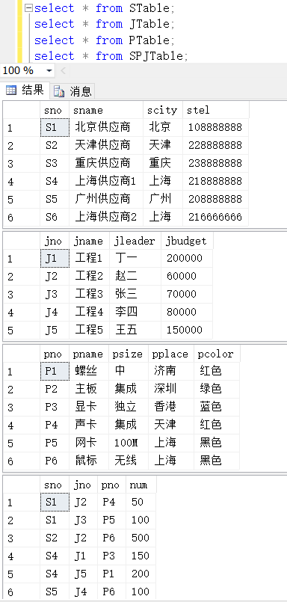

用SQL语句实现如下三个查询：
1) 求供应项目j4红色零件的供应商号及名称
select sno,sname from STable where sno in (
select sno from SPJTable where jno='J4' and pno in
(
select pno from PTable where pcolor='红色'
)
);

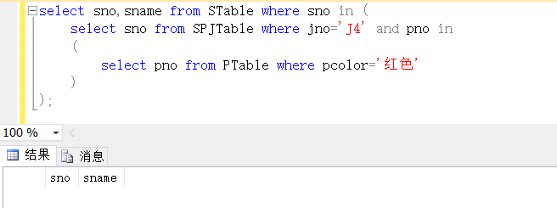

2) 求没有上海供应商生成的零件的项目号
select jno from JTable where jno not in
(
select jno from SPJTable where sno in
(
select sno from STable where scity='上海'
)
);

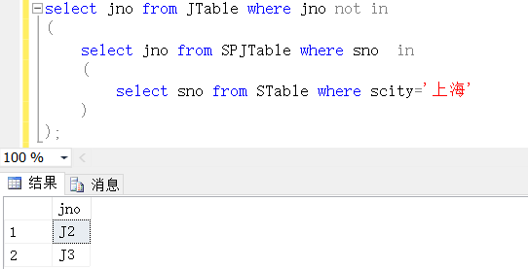

3)至少使用了供应商S5所供应全部零件的项目号。

select jno
from JTable as j1
where not exists(
(select pno
from SPJTable
where sno= )
except
(select tcid
from student_course as sc,student as s2
where sc.sno=s2.sno and s1.sname=s2.sname and sc.sno<>'2019118')
);

